

**ארכיטקטורות תוכנה מטלה סופית**

מגישים:

יניב ביאליק : 312338213

צח ברק : 305104978

עומר לובקו: 305219941

**הקדמה**

קוקה קולה המכונה פשוט קולה היא משקה קל מוגז המיוצר על ידי חברת קוקה קולה באטלנטה, ג'ורג'יה. קוקה קולה הומצאה כתרופה בסוף המאה ה -19 על ידי ג'ון פמברטון והפטנט שלה נקנה על ידי איש העסקים אסא גריגס קנדלר בכ-$2300. הטקטיקות השיווקיות של ג'ון הובילו את חברת קוקה קולה לדומיננטיות בשוק המשקאות הקלים בעולם לאורך המאה העשרים. השם מתייחס לשניים ממרכיביו המקוריים: אגוזי קולה שהיו המקור לקפאין, ועלי קוקה. הנוסחה הנוכחית של קוקה קולה נותרה סוד מסחרי, למרות שפורסמו מגוון מתכונים ופנאי ניסויים.

לפי חברת קוקה קולה בשנת 2013 ניתן היה למצוא מוצריה ביותר מ -200 מדינות ברחבי העולם, כאשר נמכרו יותר מ -1.8 מיליארד מנות משקאות של מוצרי החברה בכל יום.

בהתבסס על מחקר ה*מותג העולמי הטוב ביותר* של אינטרברנד משנת 2015, קוקה קולה היה המותג השלישי בגודלו בעולם.

**הנוסחה ליצור קולה**

הנוסחה המדויקת של חומרי הטעם הטבעיים של קוקה קולה היא סוד מסחרי. העותק המקורי של הנוסחה הוחזק בכספת הראשית של בנק SunTrust באטלנטה במשך 86 שנים. קודמתה, חברת הנאמנות, הייתה החתם של ההנפקה הראשונית של חברת קוקה קולה בשנת 1919. ב-,2011, הנוסחה הסודית המקורית הועברה מהקמרון ב SunTrust Banks לכספת חדשה המכילה את הנוסחה.

**רכיבים**

* מים
* פחמד דו חמצני
* סוכר
* קפאין
* חומצה זרחתית
* צבע מאכל קרמל
* חומרי מים

**הסבר על פס הייצור**

תהליך יצור הקולה מתחילתו ועד לסיומו

[חלק א](https://www.youtube.com/watch?v=jRo8_XBCSvw&list=RDFBjNYATkigU&index=2)

[חלק ב](https://www.youtube.com/watch?v=FBjNYATkigU&list=RDFBjNYATkigU&index=1)

**שלבים מרכזיים**

* ***שלב 0:***

רכישת רכיבים ויבוא ואיחסון במפעל.

* ***שלב 1:***

מים מסוננים עוברים סינון באמצעות מסננים מתוחכמים עד שמגיעים לרמת טיהור נדרשת.

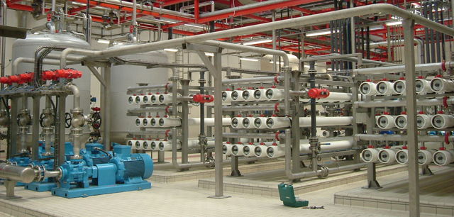

מערכת לטיהור מים

* ***שלב 2:***

מוסיפים סוכר, יחד עם משקה מרוכז כדי ליצור 'סירופ', זהו הבסיס למשקה הקוקה קולה.

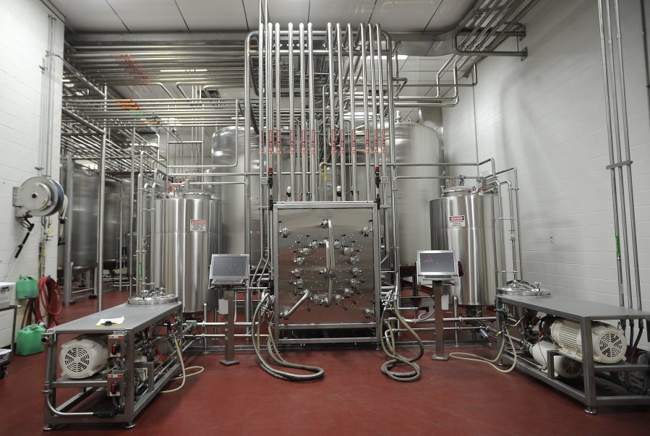

מכונה ליצור סירופ

* ***שלב 3:***

התערובת סופגת פחמן דו-חמצני בטמפרטורה נמוכה ותחת לחץ גבוה על מנת שתהייה מבעבעת.

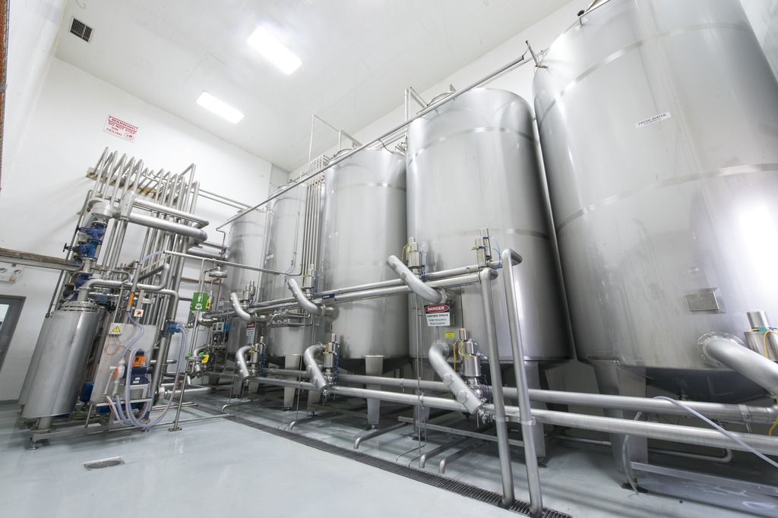

מכונת התססה פחמן דו-חמצני

* ***שלב 4:***

מכונה אוטומטית מעבירה את התערובת, בכמויות מדויקות לתוך בקבוקים סטרילים אחרי שהיא מנקה אותם בעוד שהמכונה השנייה סוגרת ואוטמת אותם בעזרת פקקים.

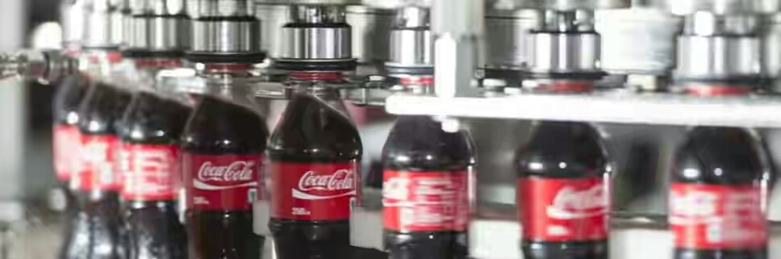

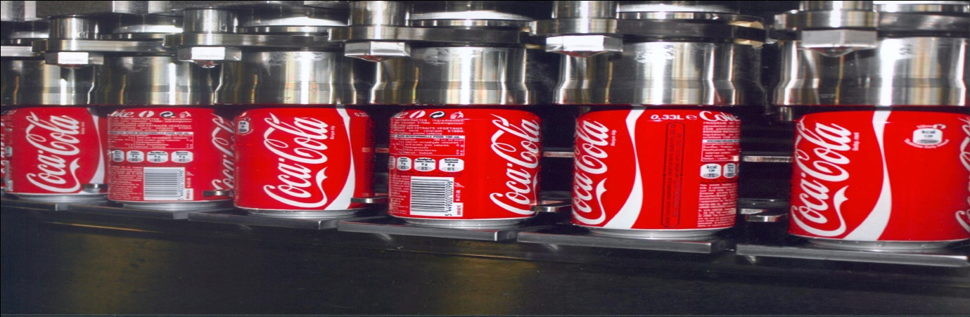

מכונת מילוי ומכונת סיגרה

* ***שלב 5:***

המיכלים עם הקולה מועברים למכונת תוויות ששמה תויות ובר-קודים, לאחר מכן באופן אוטמטי עוברות תהליך בדיקה המבטיח עמידה בכל דרישות היצור.

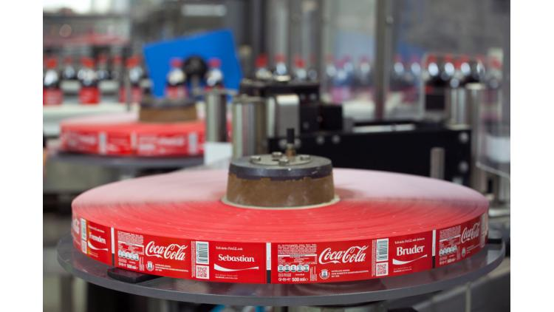

מכונת תוויות

* ***שלב 6:***

אחרי בדיקה סופית, בקבוקים ופחיות מועברים למכונות אריזה שאורזות אותם בקרטונים או קופסאות, לפני שהם נשלחים לפלטות עץ.

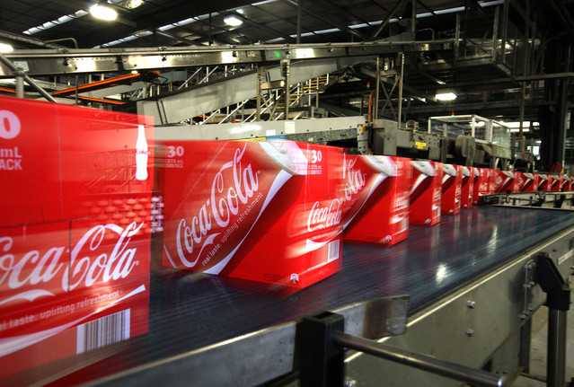

* ***שלב 7:***

המשקאות הארוזים נשלחים באמצעות משאיות למפעלים המאחסנים את הסחורה עד אשר הם נשלחים ללקוחות.

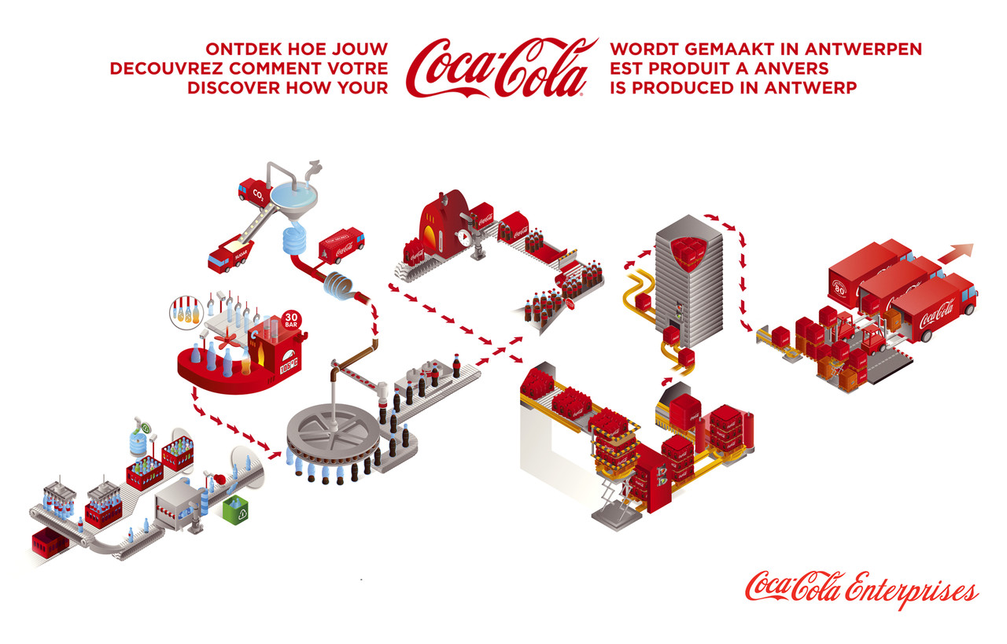

**דרישות ארכיטקטורה**

|  |  |
| --- | --- |
| רכיב | הסבר |
| מערכת אינטרנטית | על מנת לקבל ולשלוח נתונים מספקים/מפעלים נוספים. |
| רשת מקומית | מעבר נתונים לצורכי המפעל בין המערכות השונות.  בעיקר נתונים שאין כוונה שיעברו למקומות נוספים. |
| מחשבים | הצגת נתונים ויכולת שליטה על המערכות השונות בעזרת הממשקים  השונים הקימיים במערכת,  יש צרוך במספר מחשבים כדי לאפשר עבודה במקביל במחלקות השונות. |
| מערכת בקרת יצור ואוטומציה | מערכת בקרה לכל מכונות היצור במפעל ותכנון אוטומציה של המכונות |
| מערכת לטיהור מים | מערכת הדואגת לתהליך טיהור המים |
| מערכת ליצור סירופ | מערכת הדואגת לתהליך יצירת הסירופ |
| מערכת התססה | מערכת המתסיסה את התערובת |
| מערכת לבקרת איכות | בקרה על איכות הקולה לאחר יצורה |
| מערכת אריזה | מערכת ששולטת באריזה הקולה לתוך מיכלים |
| מערכת איחסון והספקה | מערכת שמסדרת ועוקבת אחרי המלאי ואחראית ולהספקה ולייצוא |
| בסיס נתונים | בסיס שמאחסן בתוכו נתונים אודות היצור מלאי ורכש |
| מערכת רכש | מערכת אשר רכש לקניית מצרים למפעל |

**Deployment Diagram**

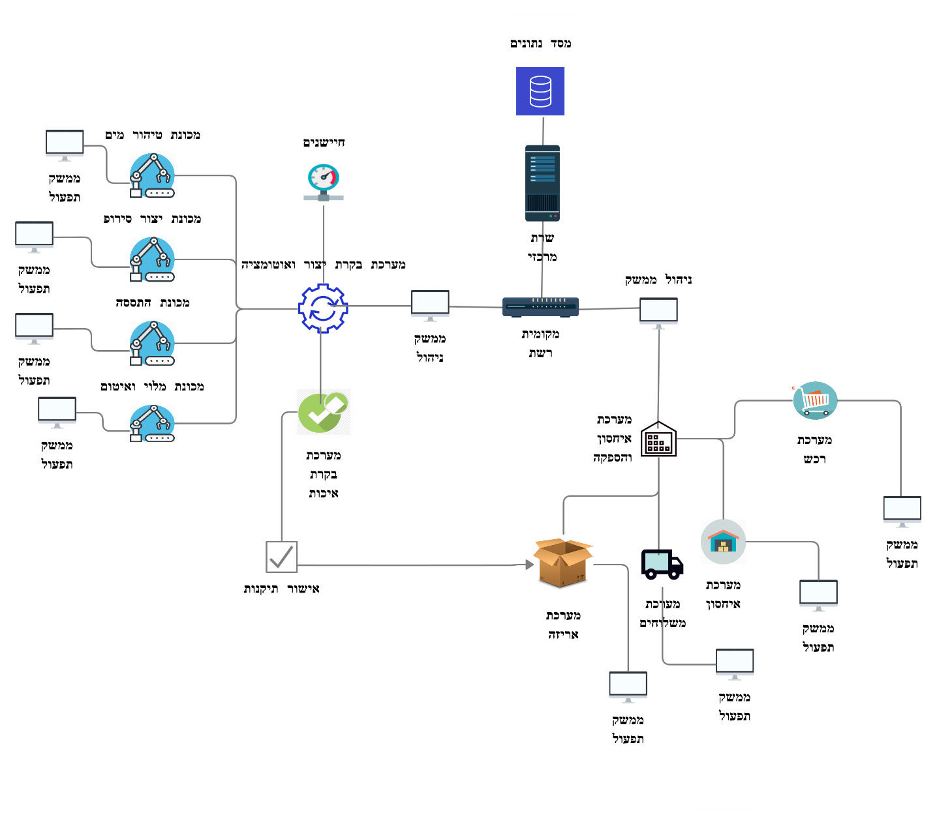

**טבלאות פריטי חומרה , תוכנה , ממשקים**

|  |  |  |
| --- | --- | --- |
| **מרכיב** | **פונקציה תפעולית** | **מימשק** |
| מערכת שינוע | הזזה או עצירה של המסוע | איתות המחשב, חיישן שמזמזם או גורם להדלקת אור, נורות בקרה. |
| מכונת טיהור מים | מטהרת את המים | ממשק שליטה ובקרה על טיהור המים |
| מכונה ליצור סירופ | מוסיפים סוכר, יחד עם משקה מרוכז | ממשק שליטה ובקרה. וידוא רמת ריכוז המשקה והוספת סוכר בכמות הנדרשת. |
| מכונת התססה | התססת התערובת | ממשק בקרה ושליטה. וידוא רמת התסיסות של התערובת.  שליטה על רמת לחץ וטמפרטורה נדרשים. |
| מכונת מילוי מיכלים | מילוי מיכלים בקולה | ממשק שליטה ובקרה. ויסות כמות הקולה הנכנסת למיכל. |
| מכונת בקרת איכות | בקרת איכות המוצר | ממשק בקרת איכות. הצגת נתונים כמו: רמת תסיסה, טמפרטורה, רמת סוכר וכו' |
| מכונת איטום מיכלים | אטימת המיכלים | ממשק שליטה ובקרה. וידוא סוג המיכל והתאמת פריט האיטום המתאים. |
| מכונת תוויות | הדבקת תוויות יחד עם בר קוד | ממשק שליטה ובקרה. התאמת תווית מתאימה לכל מיכל. |
| מערכת אריזה | מסדרת את האספקה במחסנים ואחראית על השילוח לספקים | ממשק העוקב אחרי כל האספקה שמגיע ויוצאת מסדרת את המלאים במחסנים. |
| חיישני טמפרטורה ולחץ | ניתור הטמפטורה | הצגת נתוני לחץ וטמפרטורה. |
| **מחשבים** | תיעפול מערכות | שליטה על המערכות השונות בעזרת הממשקים  השונים הקימיים במערכת, |

**חלוקה לדרגות**

אנחנו בחרנו במודל 3-tire במערכת ייצור הקולה שניתחנו משום שהתהליך מורכב מ3 שלבים מרכזיים:

1. הכנה התמיסה.
2. בעבוע התמיסה.
3. הזרמת הקולה לבקבוק/פחית.

תהליך זה מתואר בעזרת התרשים הבא:

Tire 2:

בעבוע התמיסה

Tire 3:

הזרמת הקולה למיכל המתאים

Tire 1:

הכנסת התמיסה

**תפריטים**

תפריט מנהל :

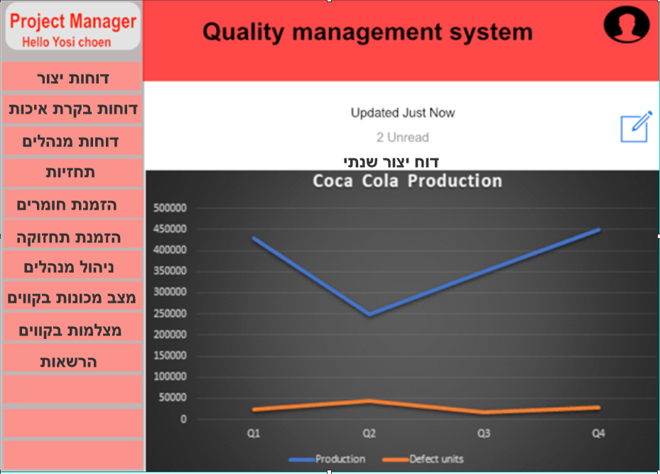

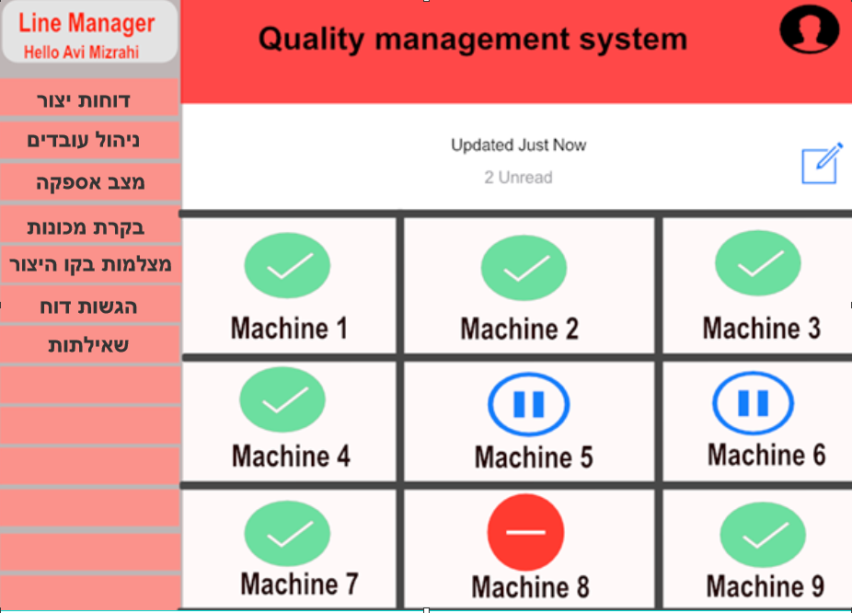תפריט אחמ"ש :

תפריט מפעיל :

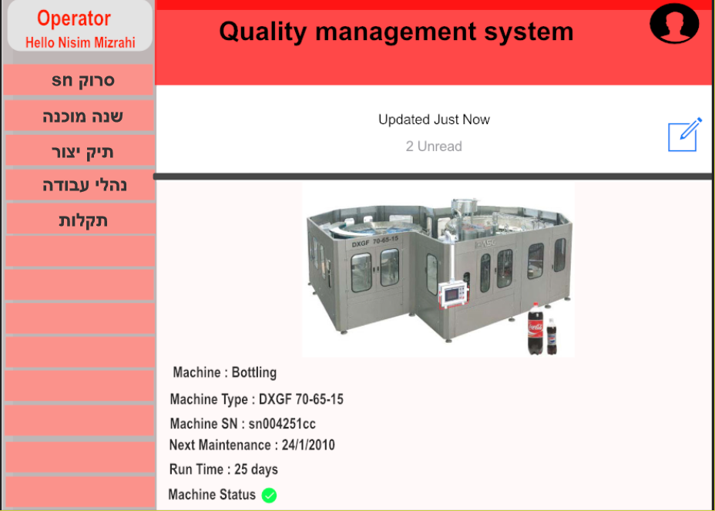

**אירועים ושירותים**

* **טיהור מים -**
  + סטרליזסציה
  + טיהור המים
  + סינון מים
  + מדידת טהורות המים

* **הכנת סירופ -**
* בישול סוכר יחד עם שאר הרכיבים
* בדיקת רמת סמיכות הסירופ
* ויסות הטמפרטורה
* **התססה -**
* שליטה על טמפרטורה
* הוספת פחמן דו-חמצני לתערובת
* מדידת רמת הפחמן בתמיסה
* ויסות הלחץ בתהליך
* **מילוי ואיטום -**
* ניקוי הבקבוקים והפחיות בעזרת זרם חזק של מים
* התזת הקולה לתוך המיכל הרצוי
* אטימת המיכל
* בדיקת אטימות
* **בדיקת איכות הקולה -**
* וידוא רמת חמצן.
* בדיקת רמת מתיקות.
* בדיקת צבע
* בדיקת טעם
* **אריזה -**
* הדבקת תוויות
* ייצור ברקוד יחודי
* אריזה בארגזים
* הובלה למחסן
* עדכון מלאי

**Loosely Coupled**

בסרטון שבחרנו המציג את תהליך עשיית משקה הקוקה קולה, ניתן לראות כי תהליך ייצור המשקה מורכב ממספר מכונות, יחד הן מרכיבות פס ייצור שלם. תפיסת הצימוד הרופף באה לידי ביטוי כאן בצורה ברורה וניכרת לעין. בכל שלב בתהליך הייצור התוצר מועבר למכונה הבאה לצורך המשך תהליך. לדוגמא, לאחר סינון המים, התוצר כעת אינו תלוי עוד במכונת הטיהור, המשך העבודה מתבסס על מכונה נפרדת.

הרעיון, לתכנן כל מכונה כיחידה עצמאית ככל אשר ניתן באופן כזה שהתלות במכונות נוספות הנמצאות בתהליך הייצור הוא מינמלי מה שיכול להגביר את הדינמיות ולהפחית פגיעה דרסטית בשאר תהליך הייצור. מכונה שבכל זאת עשויה לעכב את פס הייצור ולפגוע בתוצר היא מכונת האריזה. לדוגמא, הפחיות מגיעות בטמפרטורה נמוכה מאוד ולכן עוברות תהליך חימום על ידי התזת מים בטמפרטורה המתאימה. במקרה של תקלה לא יהיה ניתן לארוז את הפחיות מכיוון שהן יהיו קרות מידי מה שיכול להוביל להרטבת הארגז.

**רכיבי התוכנה**

* + **מערכת לניהול רצפת ייצור -**  מטרת המערכת הינה מעקב תיעוד וניטור התהליך. הפיכת חומרי הגלם לתוצרת בתהליך ברצפת הייצור ושילוב תוצרת המוצרים המוגמרים במחסן לקראת משלוחים ללקוחות.
  + **מערכת בדיקת איכות הקולה -** עושה שימוש בביקורות איכות אוטומטיות בתהליך הייצור. כמו כן, נעזרת בחיישנים בזמן אמת להשגת בקרה תוך כדי או לאחר הייצור, במקום בקרה לאחר התהליך. נותנת משוב מיידי.
  + **מערכת ליצירת בר קוד -** אחראית על יצירת בר קוד תקני הן מבחינת גובה, הן מבחינת שטח והן מבחינת הרוחב על מנת להבטיח קריאת הקוד בקלות וביעילות כאשר יגיע לרשתות השיווק והלקוחות השונים.
  + **בסיס נתונים -** בסיס מידע אופרטיבי, שבו נעשה עדכון של הנתונים. מנוצל לצורך טיפול בחלקי מידע דינמיים יותר. בסיס המידע מכיל את כל נתוני הייצור, כמו כן, נתונים עסקיים על המפעל (לקוחות, הזמנות ומלאי)
  + **מערכת פיקוח תהליכים -** מערכת פיקוח ממוחשבת, אוספת מידע על התהליך ושולחת פקודות בקרה להתליך. עושה בין היתר שימוש בבקרים לוגים על מנת לאסוף מידע, לבקשר ולשלוט בתהליכים. כמו כן נעשה שימוש ביחידות ניטור, המחובורות לחיישנים הממוקמים האתר התהליך.
  + **מערכת ניהול מלאי -** נחוצה לשם שמירה על כמות חומרי גלם תקינה על מנת לשמר ייצור ברמה הנדרשת
  + **בקרת רכש -** אמונה על בדיקת החשבוניות והתאמתן להמזנות הרכש השונות, וידוא שהמוצרים והשירותים שהתקבלו אכן תואמים לאלה שהוזמנו במעמד הזמנת הרכש ועוד. לבסוף, בדיקות הרכש מוודאות שהספקים מקבלים את התשלום במועד שנקבע.